KONTRAK PERKULIAHAN

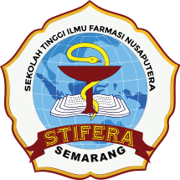

MATA KULIAH

FARMAKOTERAPI KARDIO-ENDOKRIN

Kode Mata Kuliah : 20634T45

Program Studi : S1 Farmasi A

Pengajar : apt. Metrikana Novembrina, M.Sc.

Semester : 6 (enam)

SEKOLAH TINGGI ILMU FARMASI NUSAPUTERA SEMARANG

2024/2025

KONTRAK PERKULIAHAN TAHUN AKADEMIK 2022/223

Nama Mata Kuliah | : | Farmakoterapi kardio-endokrin
Kode Mata Kuliah/ SKS | : | 20634T45 / 2 SKS
Pengampu | : | apt. Metri Kana N., M.Sc
Semester | : | 6 (enam)
Hari pertemuan/ Jam | : | Senin/07.50 -10.20 WIB
Tempat pertemuan | : | R kelas semester 6

1. Manfaat Mata Kuliah

Mata kuliah ini bermanfaat untuk membantu mahasiswa memperoleh pemahaman yang komprehensif tentang tentang evidence-based medicine, mekanisme kerja, penggolongan obat, jenis-jenis obat yang digunakan, dan cara penggunaan obat dalam terapi gangguan kardiovaskuler dan kelenjar endokrin

2. Deskripsi Perkuliahan

Mata kuliah ini mempelajari tentang tentang evidence-based medicine, mekanisme kerja, penggolongan obat, jenis-jenis obat yang digunakan, dan cara penggunaan (algoritma terapi) obat dalam terapi gangguan kardiovaskuler dan kelenjar endokrin

3. Tujuan Instruksional

Sikap :Menunjukkan sikap bertanggungjawab atas pekerjaan di bidang keahliannya secara mandiri
KetrampilanUmum :Mampu mengambil keputusan secara tepat dalam konteks penyelesaian masalah di bidang keahliannya, berdasarkan hasil analisis informasi dan data.
Ketrampilan Khusus : Mampu menjelaskan patofisiologi dan patogenesis penyakit-penyakit kardio-endokrin
Pengetahuan : algoritma terapi, evidence based medicine.

4. Strategi Perkuliahan

Metode perkuliahan yang dilakukan adalah sebagai berikut :
- Ceramah (contextual learning) yakni : menerangkan materi kuliah dengan memberikan contoh-contoh yang relevan dengan konteks kejadian sehari-hari. Diharapkan mahasiswa dapat menyerap / memahami konsep / teori dengan cepat
- Diskusi (small group discussion) yakni : membentuk kelompok diskusi di kelas dengan harapan ada feed back dari mahasiswa terkait materi yang sudah disampaikan.

5. Materi/ Bacaan Perkuliahan

Buku/bacaan dalam perkuliahan ini antara lain:
- Farmakope Indonesia edisi III dan IV
- Interaksi Obat
- Ilmu Meracik Obat
- Formularium Nasional
- The Pharmaceutical Codex
7. Tugas

- Tugas Individu berupa quiz yang dilaksanakan sebanyak 3 kali (awal, tengah, akhir)
- Tugas kelompok membuat makalah
- Evaluasi tertulis diselenggarakan dua kali dengan waktu yang bersamaan dengan mata kuliah yang lain.
  - Evaluasi Tengah Semester/ UTS (diselenggarakan sesuai jadwal)
  - Evaluasi Akhir Semester/ UAS (diselenggarakan sesuai jadwal)

8. Kriteria Penilaian

Penilaian akan dilakukan oleh pengajar dengan menggunakan kriteria sebagai berikut:
Nilai Point Range
A 4 85-100
AB 3,5 79-84
B 3 73-78
BC 2,5 67-72
C 2 61-66
CD 1,5 55-60
D 1 45-54
E 0 <45
Dalam menentukan nilai akhir digunakan pembobotan dan rumus sesuai yang ditetapkan dalam panduan akademik “Akademi Farmasi Nusaputera Semarang” sebagai berikut:
Nilai Akhir (NA) = ( 40 % Harian) + (30 % UTS) + (30 % UAS)

Nilai Harian diperoleh dari:
- Quiz
- Tugas kelompok
- Keaktivan di kelas

NO |  | TANGGAL | TOPIK
1 |  | 24 Feb 2025 | Pendahuluan (evidence based medicine penyakit kardio endokrin) | Metrikana N
2 |  | 3 Mar 2025 | hipertensi | Metrikana N
3 |  | 10 Mar 2025 | Heart failure | Metrikana N
4 |  | 17 Mar 2025 | Sindrom koroner akut | Metrikana N
5 |  | 24 Mar 2025 | Penyakit jantung iskemik | Metrikana N
6 |  | 14 Apr 2025 | Infark miokardial | Metrikana N
7 |  | 21 Apr 2025 | dislipidemia | Metrikana N
8 | 5 Mei 2025 |  | UTS
9 |  | 19 Mei 2025 | Diabetes melitus | Metrikana N
10 |  | 20 Mei 2024 | hipertiroid | Metrikana N
11 |  | 27 Mei 2024 | hipotiroid | Metrikana N
12 |  | 03 Juni 2024 | hiperparatiroid | Metrikana N
13 |  | 10 Juni 2024 | hipoparatiroid | Metrikana N
14 |  | 24 Juni 2024 | Hiperuricemia-gout | Metrikana N
15 |  | 01 Juli 2024 | PCOS
16 |  | 08 Juli 2024 | UAS

Demikian kontrak perkuliahan ini dibuat, agar disetujui dan ditaati oleh semua pihak.
Semarang, 24 Februari 2024
Perwakilan mahasiswa Dosen Pengampu,
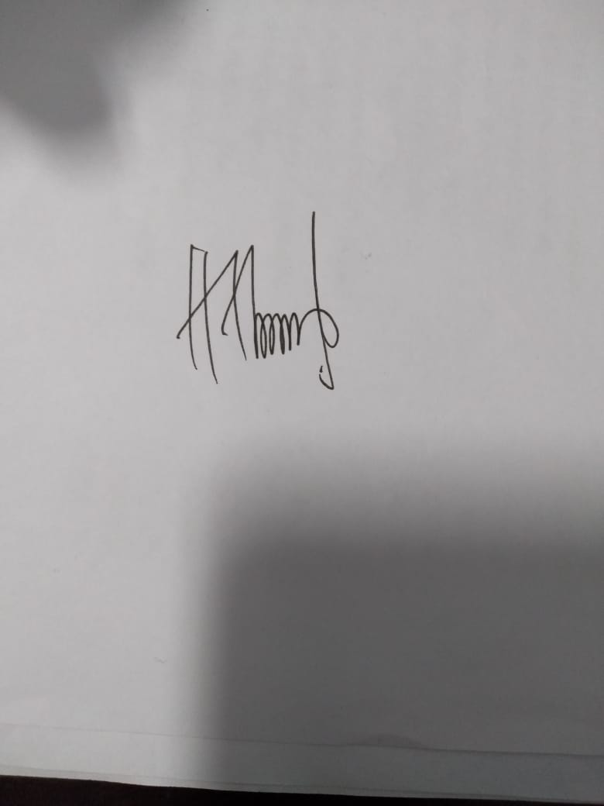
Metri Kana N., M.Sc., Apt.
NIP. 071115020
Mengetahui,
Ketua Stifera

Rizky Ardian H.S., M.Farm
NIP. 071117057

